Zadanie 1

1. Zaloguj się na firewall przez przeglądarkę
2. Ustaw datę i czas.
3. Utwórz nowego użytkownika z uprawnieniami administratora
4. Zmień nazwę urządzenia na nazwisko
5. Zaloguj się na nowego użytkownika
6. Do interfejsu 3 przypisz adres ip z podsieci 10.10.10.0/24 (utwórz zonę PC1)
7. Do interfejsu 4 przypisz adres ip z podsieci 10.10.20.0/24 ((utwórz zonę PC2)
8. Zaadresuj komputery
9. Sprawdź czy komp1 pinguje firewall i komp 2
10. Sprawdź czy z komp1 lub komp 2 uda się zalogować – przez zaadresowane interfejsy

Na zakończenie pracy zrestartuj firewall

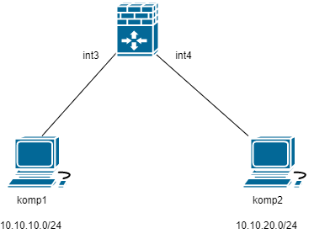

<https://192.168.1.1/> login:admin, hasło:admin – nie zmieniamy

Aby dodać adres należy wybrać interfejs

Zakładka: IPv4 dodajemy adres

Zakładka: config – wybrać Virtual Router i utworzyć nową Zonę

Zakładka Advanced -> Management Profile I utworzyć nowy profil zezwalający na ping i protokół http i https

Aby przetestować czy nasza konfiguracja jest poprawna należy w prawym górnym rogu GUI znaleźć przycisk i zapisać naszą konfiguracje oraz przesłać ją do firewalla. Zajmie to moment i możliwe, że wystąpi błąd związany z opcją Virtual Wire (jest to jedna z funkcji urządzenia, która pozwala na przesyłanie informacji z jednego portu urządzenia na drugi port urządzenia bez wewnętrznego przetwarzania tych informacji). Można się go pozbyć usuwając z zakładki Network > Virtual Wires wpis o nazwie default.

W przypadku urządzenia Palo Alto P200 przywrócenie ustawień fabrycznych jest możliwe w trybie CLI (przy połączeniu za pomocą kabla konsolowego do urządzenia). Po podłączeniu się i zalogowaniu należy wydać odpowiednie polecenie :

debug system maintenance-mode co pozwoli nam na zrebootowanie urządzenia i przejście do tego trybu.

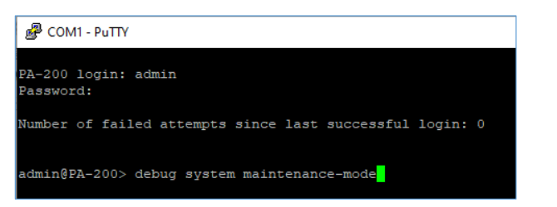

Z tego poziomu jesteśmy w stanie przywrócić ustawienia fabryczne urządzenia. Pierwsze co nam się wyświetli to :

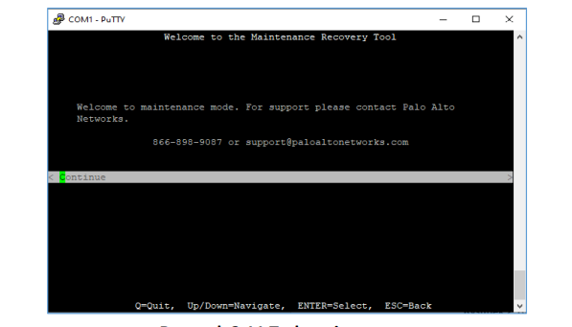

Po wybraniu opcji Continue należy przejść do Factory Reset i wybrać za pomocą przycisku Enter.

